Расул Гамзатов.95 лет со дня рождения

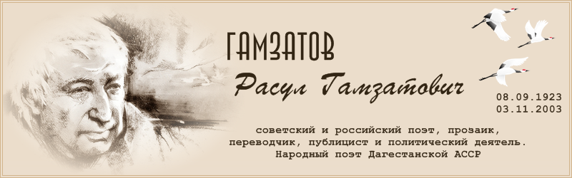
Расул Гамзатович Гамзатовродился 8 сентября 1923 года в селе Цада Хунзанского района. Отец был первым его учителем и наставником в поэтическом искусстве. Свое первое стихотворение юный поэт написал в возрасте 11 лет. Расулу пришлось поработать и школьным учителем, и журналистом, и депутатом. С 1945 по 1950 годы учился в Литературном институте им. А. М. Горького в Москве.
Расул начал писать стихи в 1932 году, печататься — в 1937 году. Его первая книга на аварском языке вышла в 1943 году. Он также переводил на аварский язык классическую и современную русскую литературу: Александра Пушкина и Михаила Лермонтова, Владимира Маяковского и Сергея Есенина.
Его многие стихи стали песнями — «Журавли», «Исчезли солнечные дни». Расул Гамзатов тесно работал со многими композиторами, среди которых Дмитрий Кабалевский, Ян Френкель, Раймонд Паулс, Юрий Антонов, Александра Пахмутова. Его песни исполняли Анна Герман, Галина Вишневская, Муслим Магомаев, Иосиф Кобзон, Валерий Леонтьев, София Ротару, Вахтанг Кикабидзе.
Поэтические вечера Расула Гамзатова с успехом проходили в разные годы в махачкалинских и московских театрах и концертных залах. Изданы десятки его поэтических, прозаических и публицистических книг на аварском и русском языках, на многих языках Дагестана, Кавказа, а также всего мира.
Гамзатов являлся членом редколлегии таких журналов, как «Новый Мир», «Дружба народов», газет «Литературная газета», «Литературная Россия». С 1951 года он возглавлял писательскую организацию Дагестана.
Расул Гамзатов скончался 3 ноября 2003 года в Москве на 81 году жизни.

